一、询价内容：体检中心铺设地胶
1.询价内容：为将体检中心1楼体检餐厅原地砖地面，不拆除铺设地胶，要求地胶材质为聚氯乙烯树脂、同质进心卷材、防火B1以上、卷宽不低于2m、厚度不低于2mm、防滑等级R9以上、耐磨度T级、环保等级E0、周边踢脚上翻圆弧，颜色中标后与科室对接；
2.工程范围：占地100平方米（阴影部分）；
3.工期：2天；
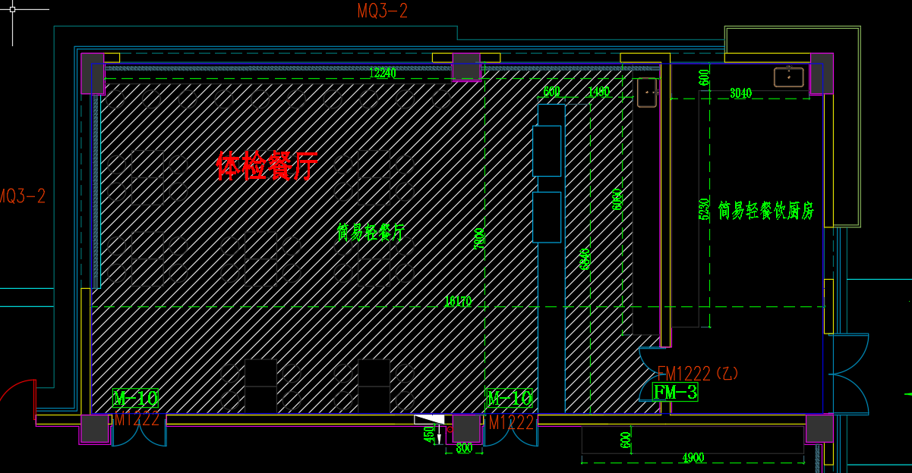
3.采购预算：本项目最高限价为人民币:壹万伍仟元整
二、询价投标资料：
1.报价方式：现场报价
2. 评标方法：符合询价要求的最低价。（一次报价，总价合同）（参与投标即默认已勘查现场）
3. 报价截止时间：2024年4月1日上午9：00；
4.付款方式：工程竣工验收完成付95%，余5%作为质保金，一年后付清；
三、联系地址：洪泽区鄱阳湖路南侧、砚临河东侧洪泽区人民医院总务楼二楼207室
四、联 系 人：徐威
五、联系电话：18915157156

体检中心铺设地胶询价单
名称 | 数量 | 规格 | 厚度 | 单价（元） | 总价（元）
地胶 | 约100  平方 | 同质进心卷材  聚氯乙烯树脂  防火B1以上 | 2mm

备注：
1.本次询价内容为将体检中心1楼体检餐厅原地砖地面，不拆除铺设地胶，要求地胶材质为聚氯乙烯树脂、同质进心卷材、防火B1以上、卷宽不低于2m、厚度不低于2mm、防滑等级R9以上、耐磨度T级、环保等级E0；
2.以上所有报价包括人工、材料和税费等一切费用；
3.以上报价以单价最低者中标；
4.质保一年，包含翘边、脱胶、鼓包等。

报价单位：
日 期：2024年4月1日

